**Aula 9 - VPC - NAT**

**Objetivos:**

1. Criar uma VPC;
2. Criar sub-redes;
3. Criar um Gateway de Internet;
4. Criar Tabela de Rotas;
5. Criar instâncias do EC2 em uma VPC;
6. Conectar nas instâncias via SSH;
7. Adicionando um NAT Gateway;
8. Editar Tabela de Rotas Privadas;
9. Testar ping dentro da instância privada.

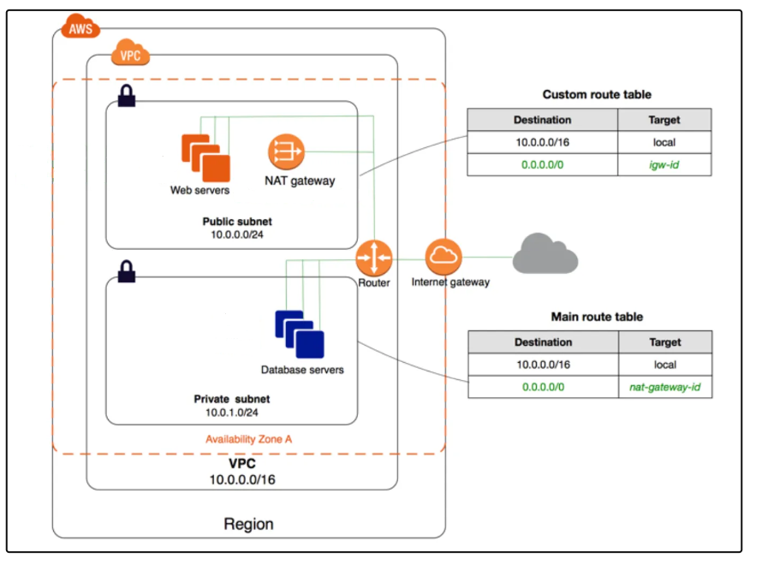

1. **Criar uma VPC**

Inicialmente, vamos criar uma VPC indo em **Painel da VPC**, e clicar em **Criar VPC**.



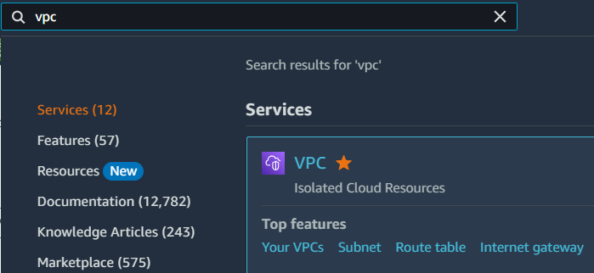

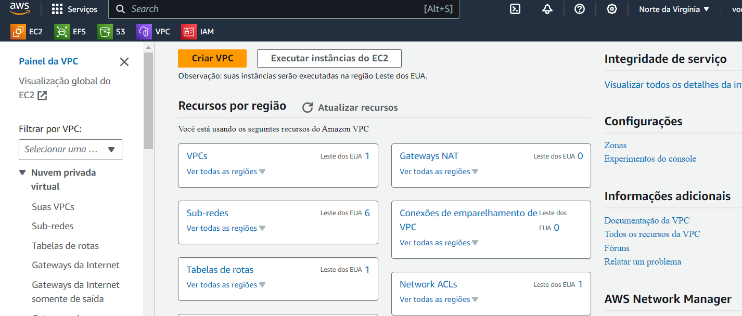

Nas configurações da VPC, vamos inserir o nome **VPC-Cloudplay**, e o CIDR **10.0.0.0/16**, e criar a VPC.

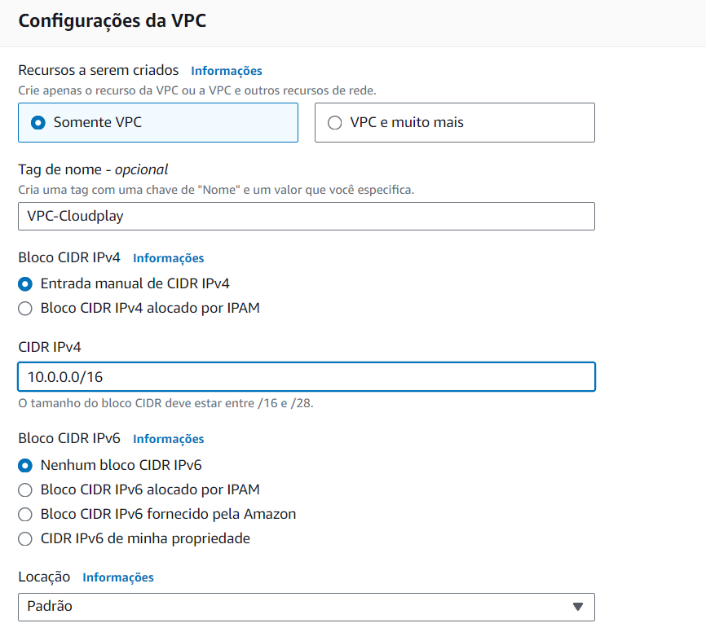

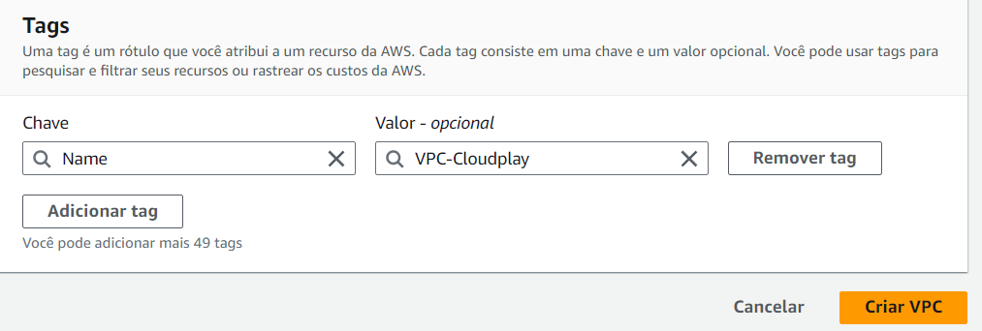

Com isso, temos uma nova VPC criada.

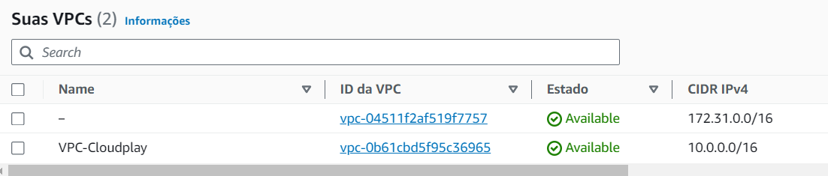

1. **Criar sub-redes**

Agora precisamos criar duas sub-redes, uma pública e a outra privada.

Para isso, vamos no menu esquerdo do painel da VPC, vamos procurar por **Sub-redes**.

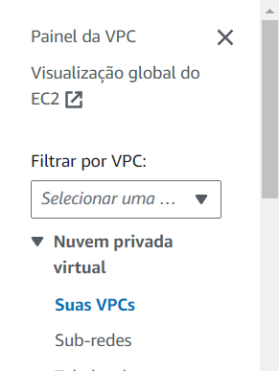

E vamos em **Criar sub-rede**.

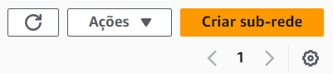

Na configuração da sub-rede, vamos selecionar a VPC criada **VPC-Cloudplay**.

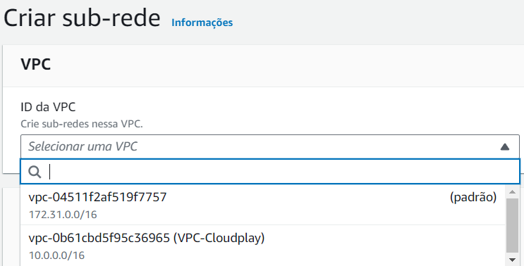

Vamos nomear a sub-rede como **Sub-rede Publica**, e definir o bloco da subnet IPv4 como **10.0.0.0/24**, e clicar em **Criar** **sub-rede**.

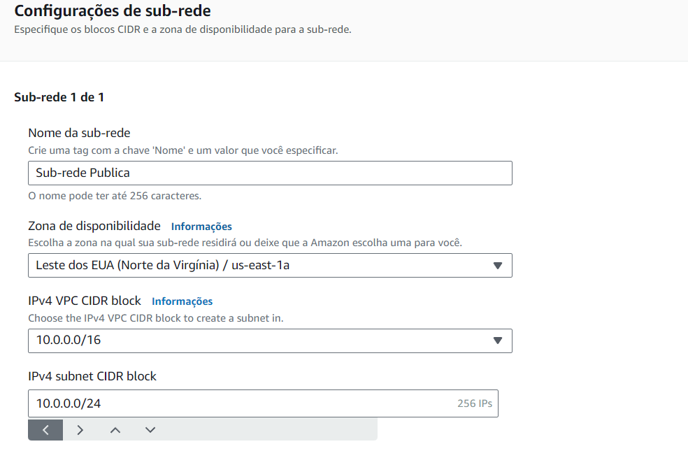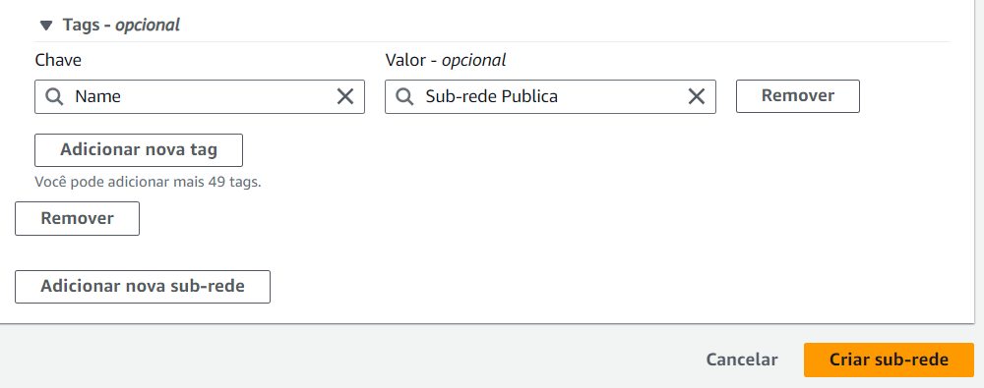

Com isso, temos uma sub-rede pública criada.

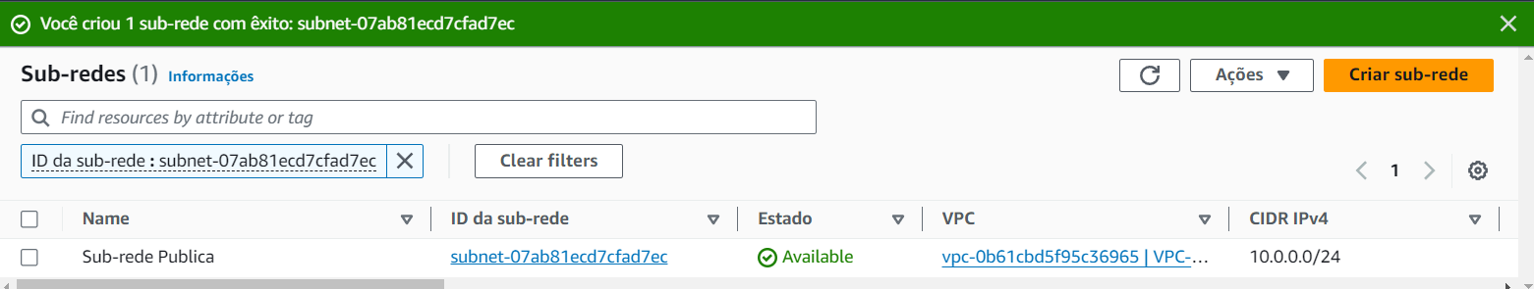

Agora precisamos fazer a criação da sub-rede privada, para isso, vamos novamente no painel das sub-redes, e vamos clicar em **Criar sub-rede**.



Na configuração da sub-rede, vamos selecionar a VPC criada **VPC-Cloudplay**.



Vamos nomear a sub-rede como **Sub-rede Privada**, e definir o bloco da subnet IPv4 como **10.0.1.0/24**, e clicar em **Criar** **sub-rede**.

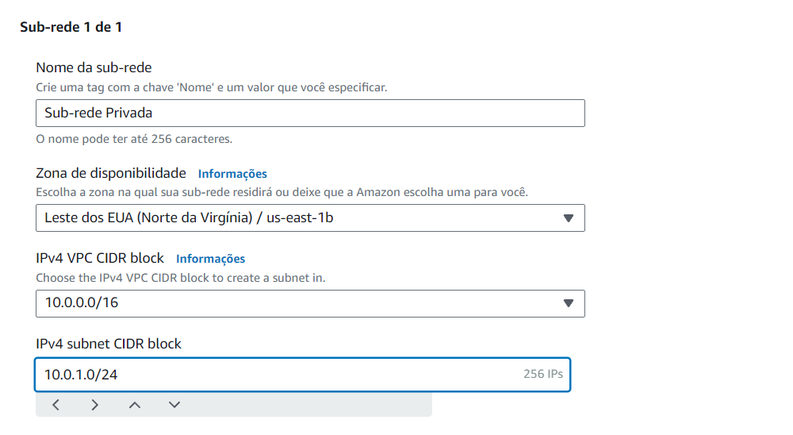

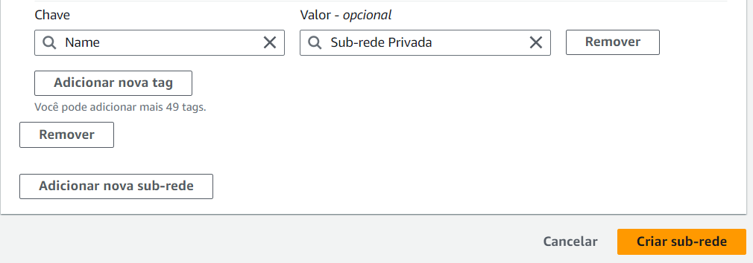

Agora temos as duas sub-redes criadas.

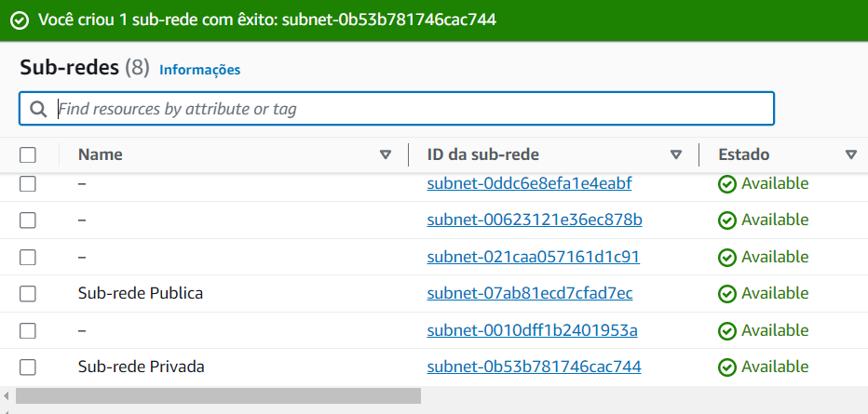

1. **Criar um Gateway de Internet**

Dentro do Painel da VPC, vamos procurar por **Gateways da Internet**.

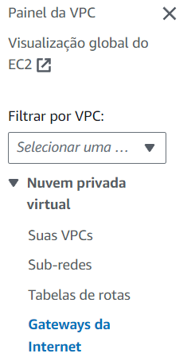

E vamos clicar em **Criar gateway da Internet**.

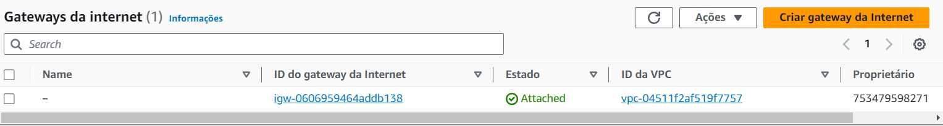

Dentro das configurações do gateway da Internet, vamos inserir a tag de nome **Meu-Gateway-de-Internet**, e vamos clicar em criar.

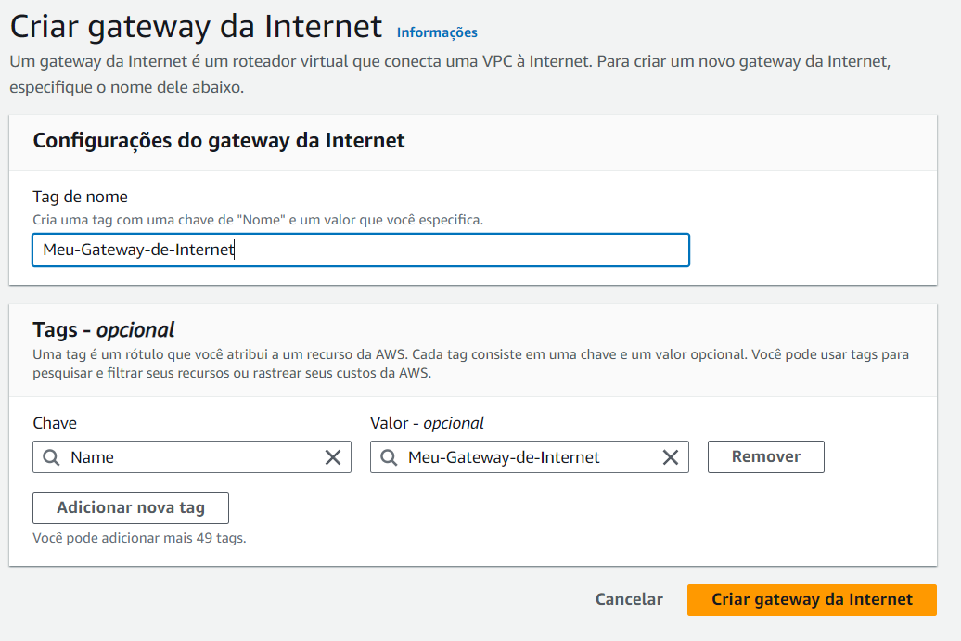

Agora temos um gateway da Internet criado.

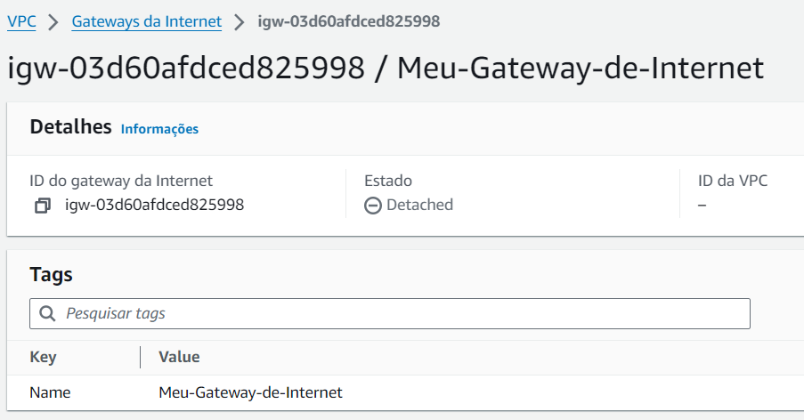

Vamos voltar para o painel do gateway da Internet, em seguida vamos selecionar o gateway criado, clicar em **Ações**, e **Associar à VPC**.

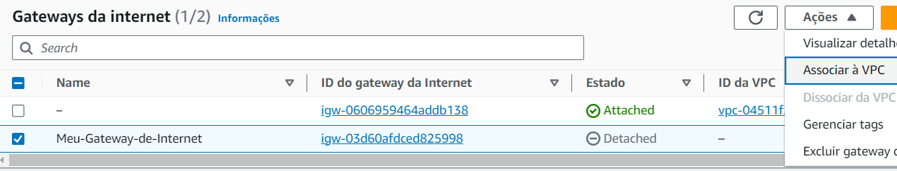

Agora vamos selecionar a VPC criada anteriormente (VPC-Cloudplay), e clicar em **Associar gateway da Internet**.

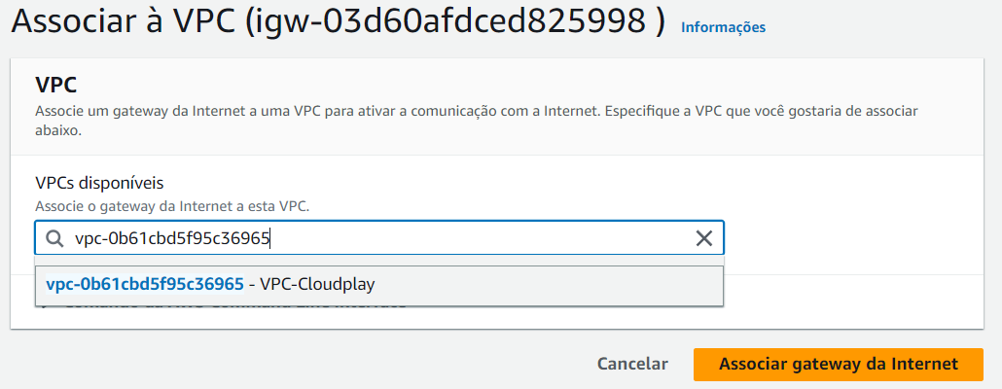

E por fim, temos o gateway da Internet associado a VPC.

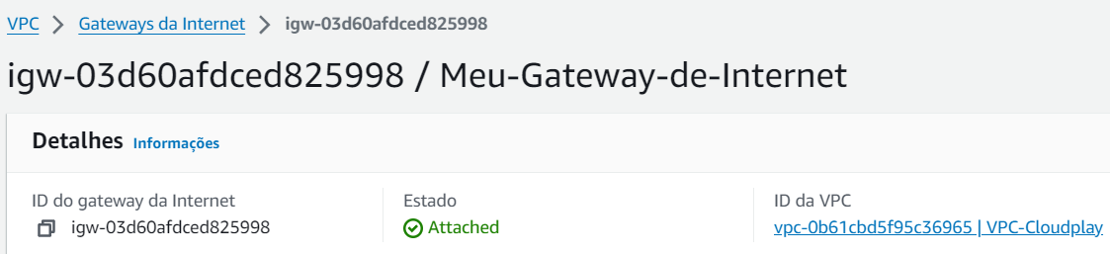

1. **Criar Tabela de Rotas**

Nesta etapa, precisamos criar duas rotas, uma pública e uma privada.

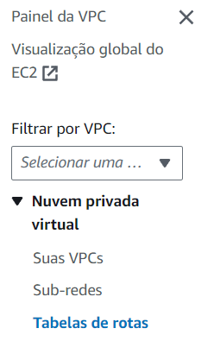

E vamos clicar em **Criar tabela de rotas**.

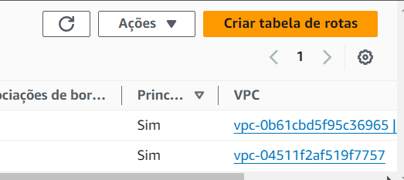

Vamos nomeá-la como **Rota Publica**, e associar a VPC-Cloudplay.

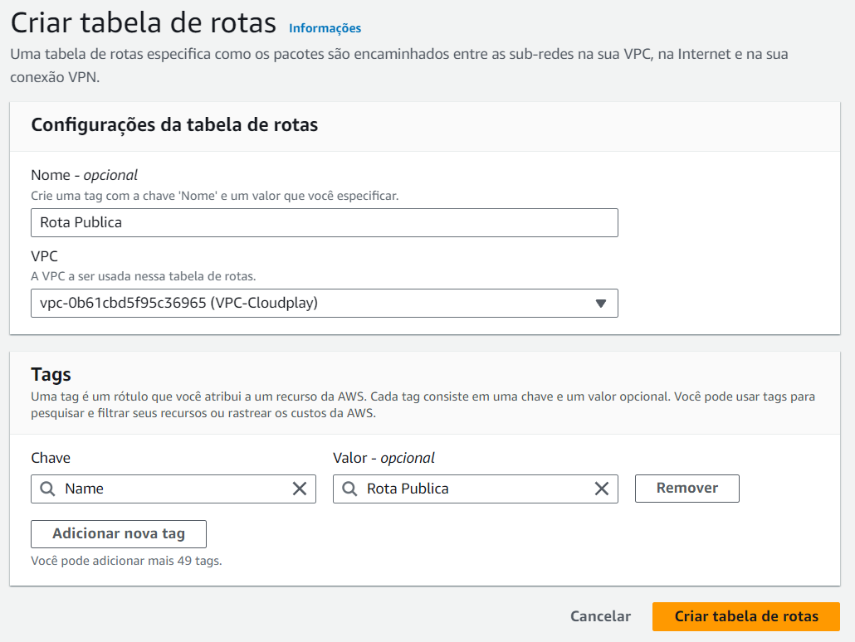

Agora temos a rota pública criada, em seguida vamos em **Editar rotas**.

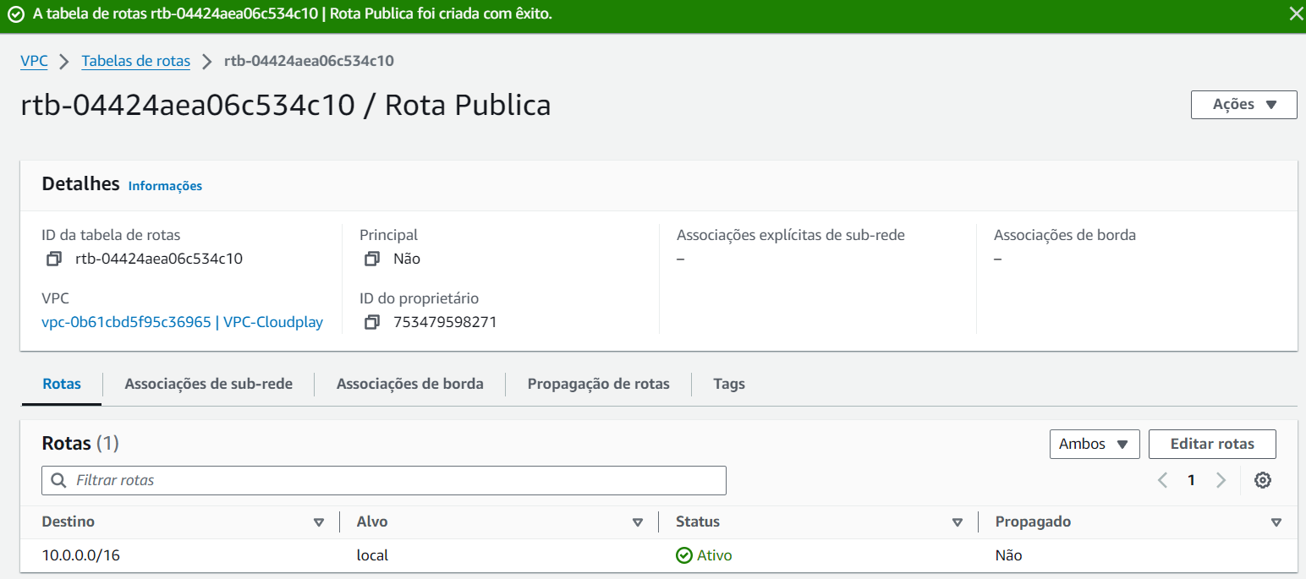

Nas configurações das rotas, vamos seguir os seguintes passos:

1° Vamos clicar em **Adicionar rota**;

2° Vamos inserir o destino padrão 0.0.0.0/0;

3° Em alvo, vamos selecionar **Gateway da Internet**;

4° Vamos selecionar o gateway criado anteriormente.

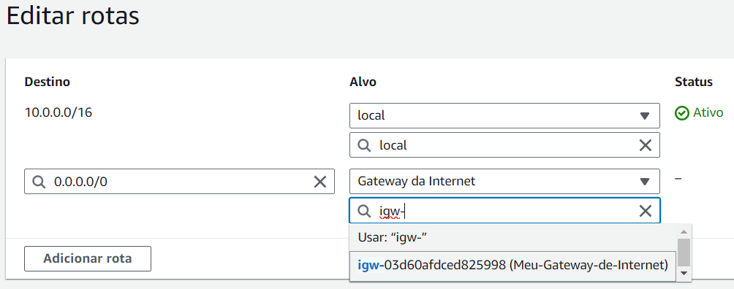

E salvar as alterações.



Feito isso, vamos em **Associações de sub-rede**, e clicar em **Editar associações de sub-rede**.

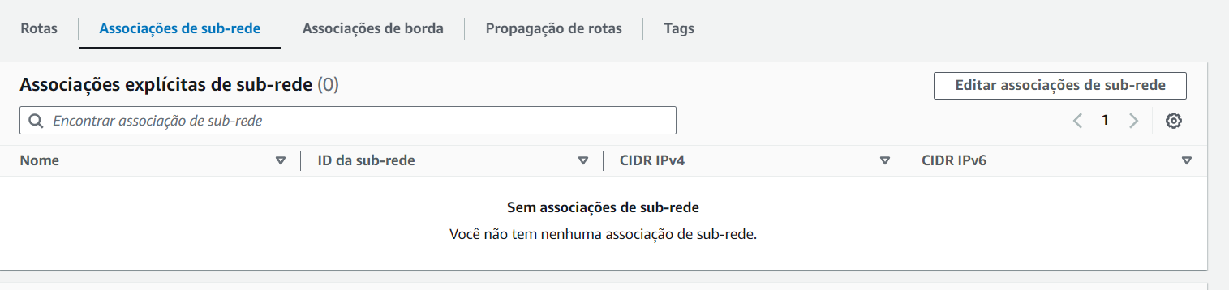

Nas configurações das associações de sub-rede, vamos selecionar a **Sub-rede Publica**.

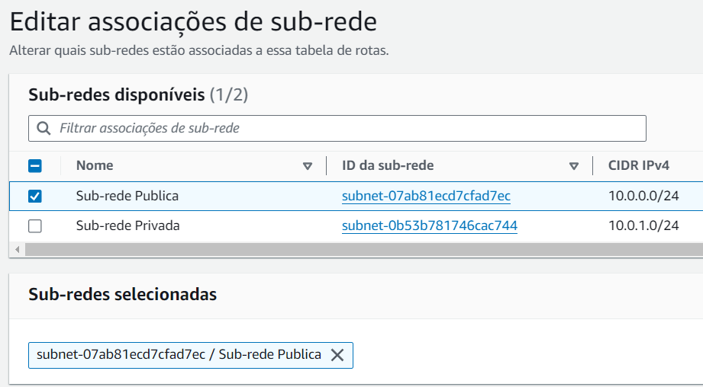

E salvar associações.



Desta forma, temos a rota pública criada.

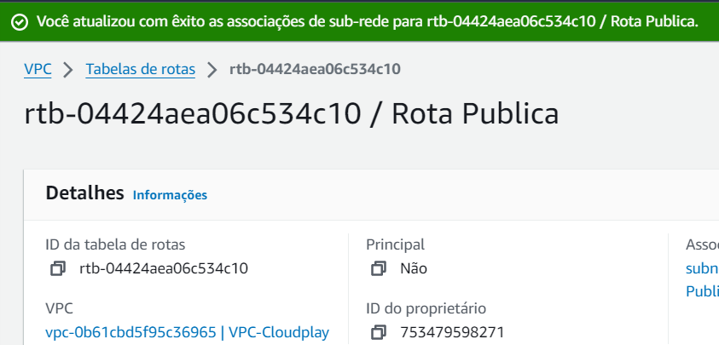

Agora precisamos criar a rota privada, para isso vamos voltar ao painel de tabela de rotas e vamos clicar em **Criar tabela de rotas**.

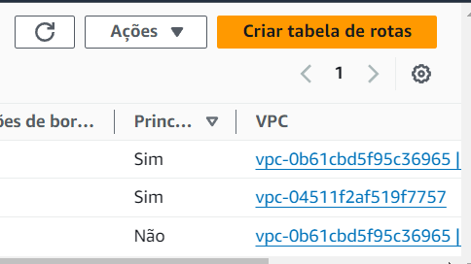

Vamos nomeá-la como **Rota Privada**, e associar a VPC-Cloudplay.

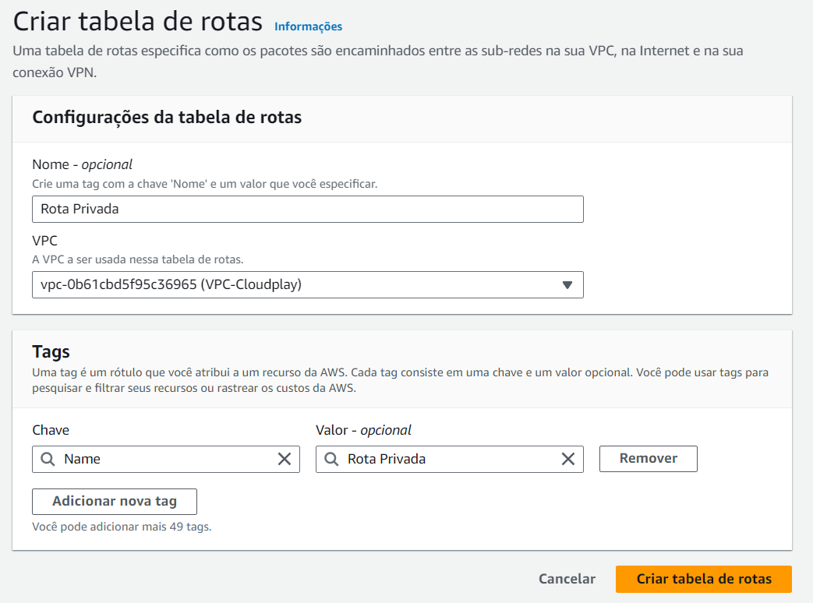

Por se tratar de uma rede privada, não precisamos criar uma rota default para essa sub-rede, então podemos ir direto para as configurações das associações de sub-rede.

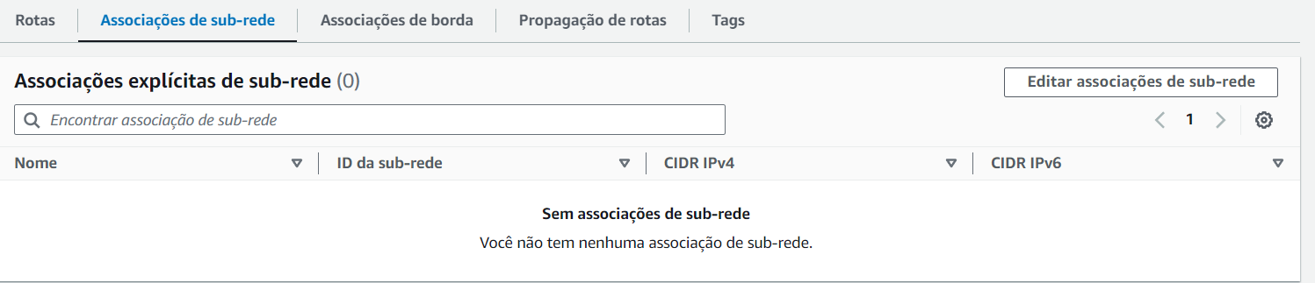

Nas configurações das associações de sub-rede, vamos selecionar a **Sub-rede Privada**.

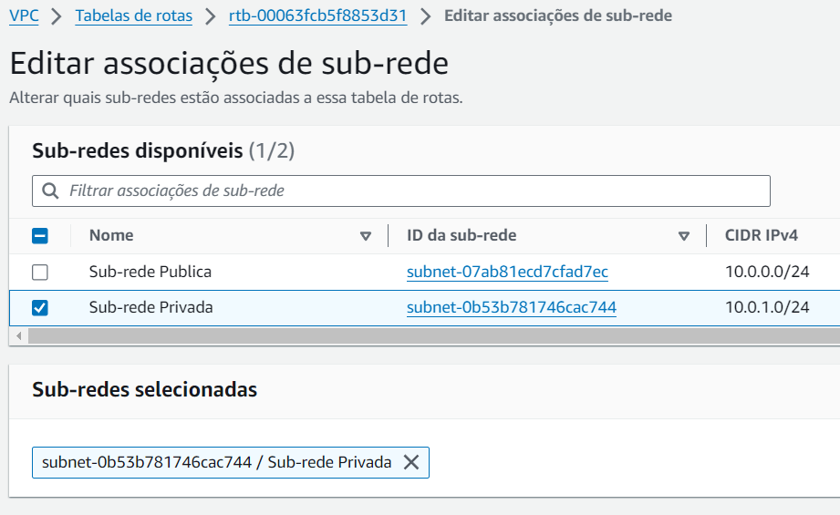

E salvar associações.



Desta forma, temos as duas rotas criadas.

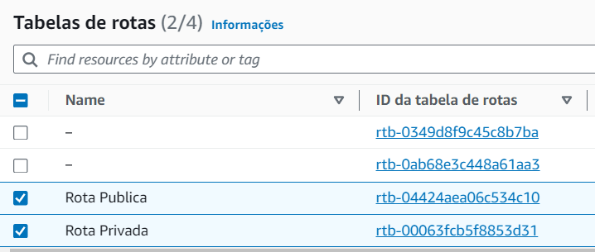

1. **Criar instâncias do EC2 em uma VPC**

Agora precisamos configurar duas instâncias Linux, e fazer a configuração de rede utilizando a VPC e as sub-redes criadas.

Para isso, vamos procurar por EC2 na barra de pesquisa.

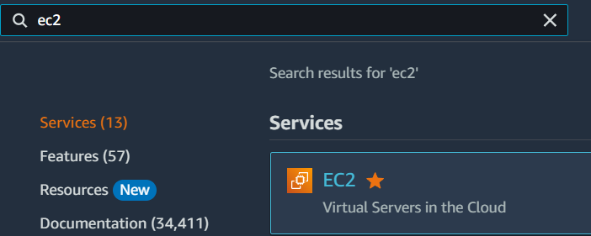

E vamos clicar em **Executar instância**.

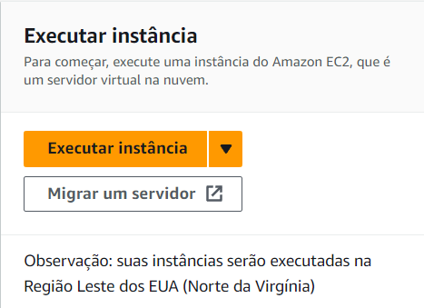

Nas configurações de execução de uma instância, vamos inserir o nome **Linux Publico**.

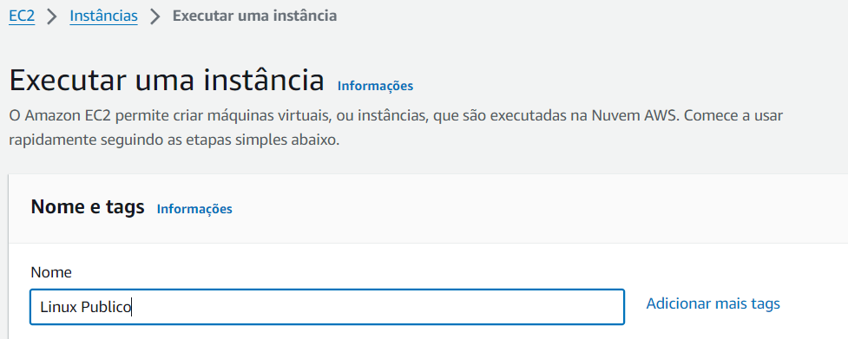

Vamos selecionar a AMI **Amazon Linux**.

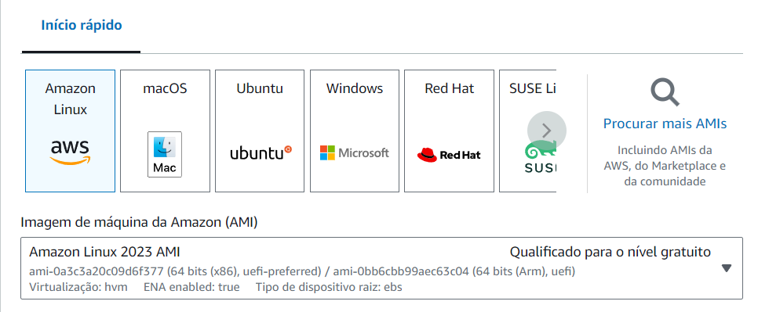

Em seguida vamos selecionar um par de chaves que seja **.pem**.

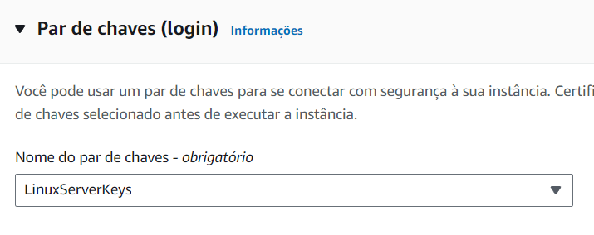

Agora nas configurações de rede, vamos clicar em **Editar**.



Em seguida, vamos selecionar a VPC **VPC-Cloudplay**, a sub-rede como **Sub-rede Publica**, e habilitar a atribuição de IP público automaticamente.

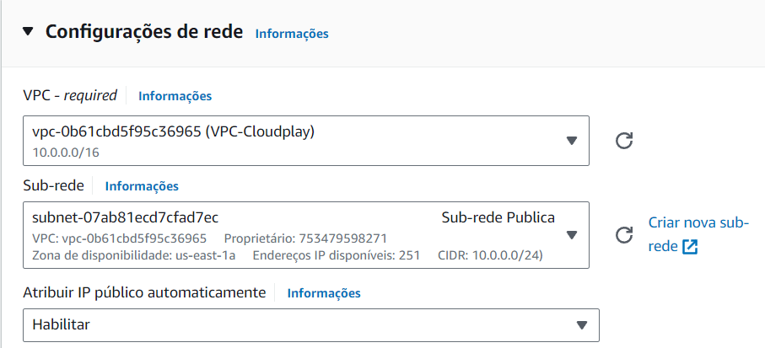

Por fim, podemos clicar em executar instância.



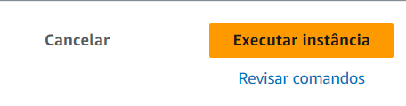

Desta forma, temos a instância linux criada na rede pública criada.

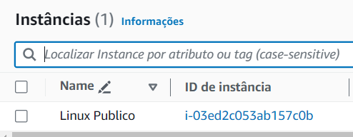

Agora precisamos criar a instância Linux privada, para isso, vamos novamente no painel da EC2, e clicamos em **Executar instância**.

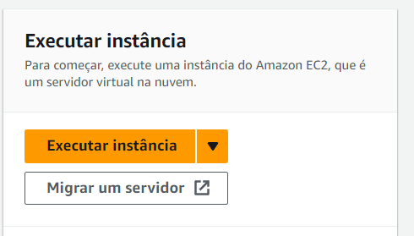

Nas configurações de execução de uma instância, vamos inserir o nome **Linux Privado**.

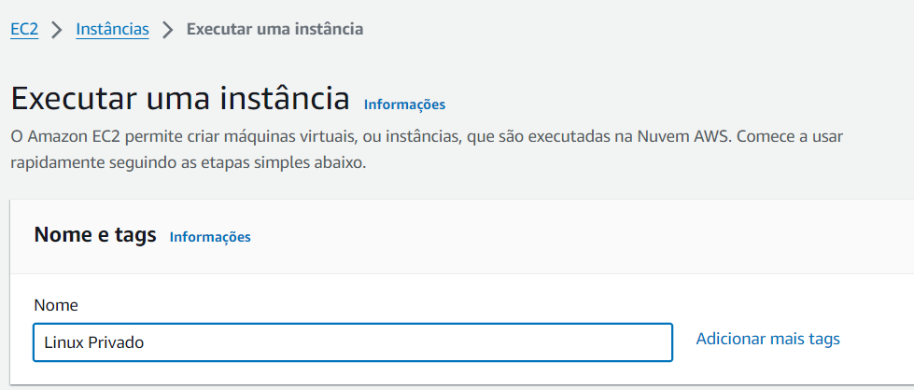

Vamos selecionar a AMI **Amazon Linux**.



Em seguida vamos selecionar um par de chaves que seja **.pem**.



Agora nas configurações de rede, vamos clicar em **Editar**.



Em seguida, vamos selecionar a VPC **VPC-Cloudplay**, a sub-rede como **Sub-rede Publica**, e habilitar a atribuição de IP público automaticamente.

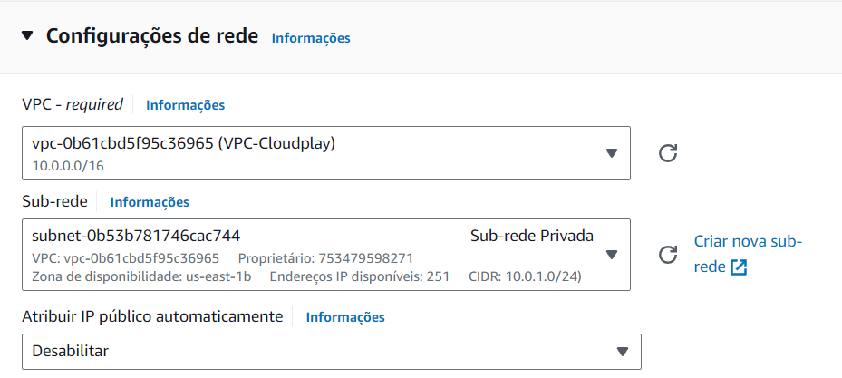

Feito isso, temos as duas instâncias criadas.

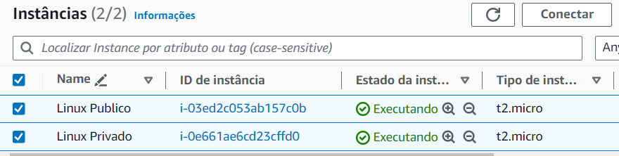

1. **Conectar nas instâncias via SSH**

Antes de fazer conexão via SSH na instância pública, precisamos transferir a chave privada para dentro da instância pública, porque dessa forma podemos acessar a instância privada internamente.

Para isso, devemos acessar a pasta que possui as chaves privadas para acesso às máquinas, e devemos inserir **cmd** na barra de pesquisa.

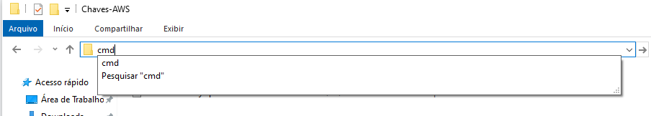

Com isso, o prompt de comando vai ser aberto. Agora precisamos transferir a chave privada para dentro da instância pública. Para isso, precisamos primeiramente copiar o IP público da máquina.

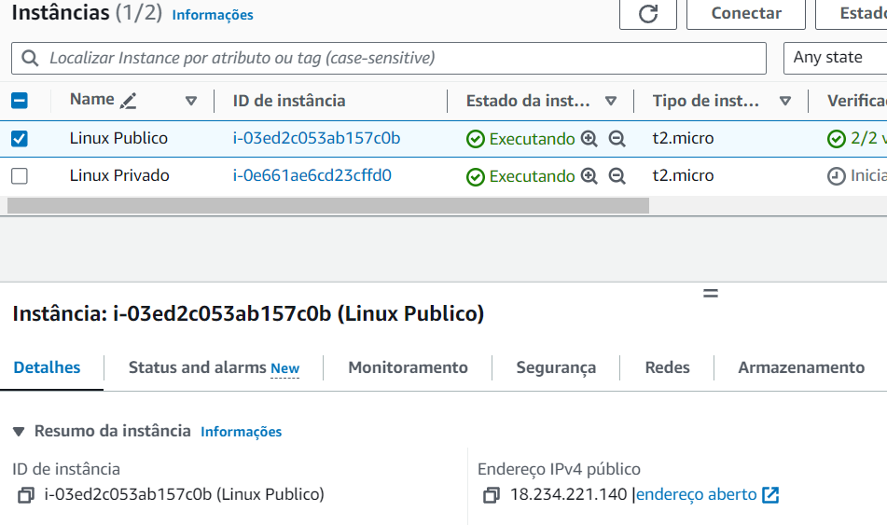

Com o IP copiado, podemos utilizar o comando:

**“scp -i LinuxServerKeys.pem LinuxServerKeys.pem ec2-user@18.234.221.140:/home/ec2-user/”** para transferir a chave para dentro da instância pública.

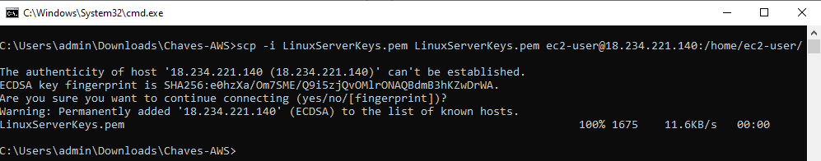

Uma vez que a chave foi enviada, vamos conectar via ssh na instância pública via prompt de comando, utilizando o seguinte comando:

**“ssh -i LinuxServerKeys.pem ec2-user@18.234.221.140”.**

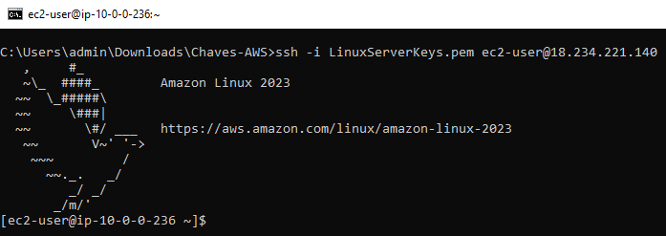

Antes de nos conectarmos na máquina privada, vamos alterar a permissão da chave, utilizando o comando: “**chmod 600 LinuxServerKeys.pem**”.

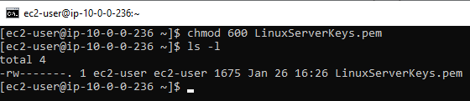

Agora precisamos pegar o IP privado da instância privada, para isso vamos ir nos detalhes do Linux Privado.

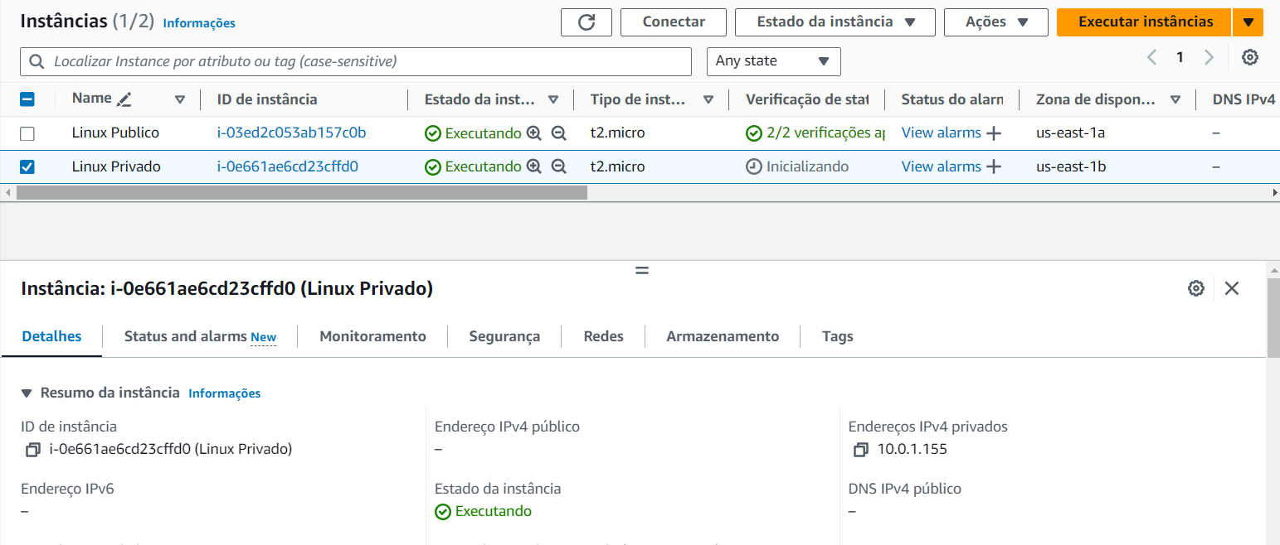

Com o IP copiado, podemos nos conectar na máquina privada utilizando o seguinte comando: “**ssh -i LinuxServerKeys.pem ec2-user@10.0.1.155**”.

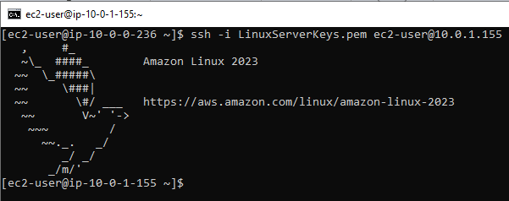

Dentro da instância privada, podemos observar que ela não possui conexão com a Internet.

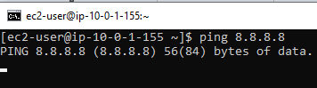

Para que a instância se comunique com a Internet, precisamos fazer a configuração de um **NAT Gateway**.

1. **Adicionando um NAT Gateway**

Para fazer a criação de um NAT Gateway, vamos no painel da VPC, e procurar por **Gateway NAT**.

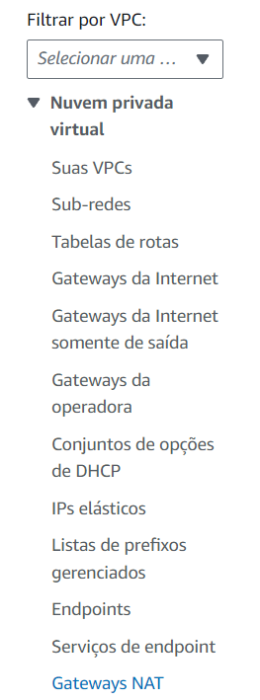

Dentro do painel do NAT Gateway, vamos clicar em **Criar gateway NAT**.

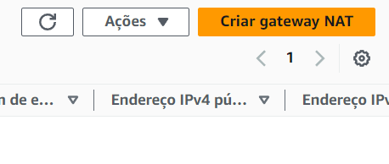

Nas configurações do NAT gateway, vamos nomear como **Meu-NAT-Gateway**, em seguida vamos selecionar a sub-rede **Sub-rede Publica**, depois vamos clicar em **Alocar IP elástico**, e clicar em **Criar gateway NAT**.

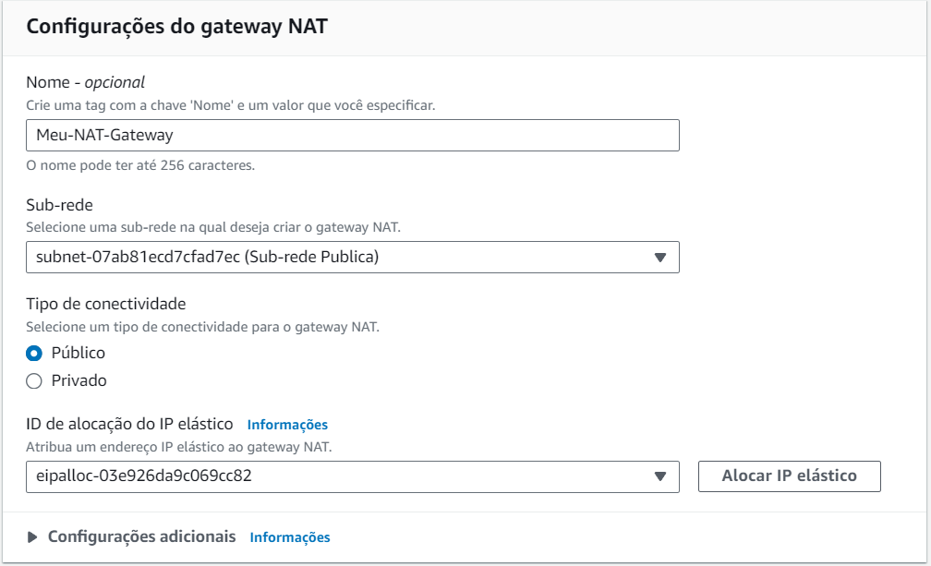

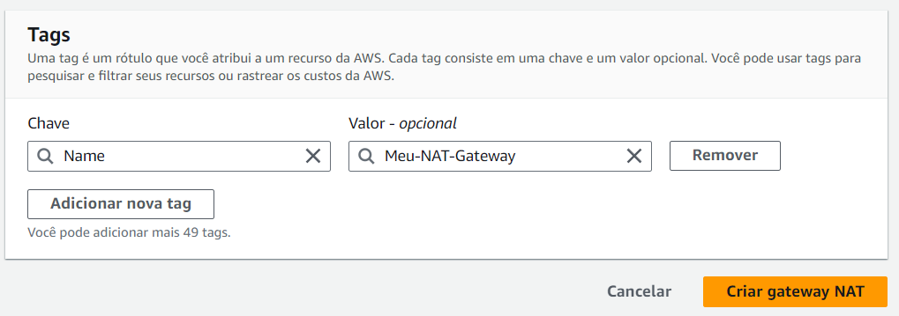

Desta forma, temos um NAT Gateway criado.

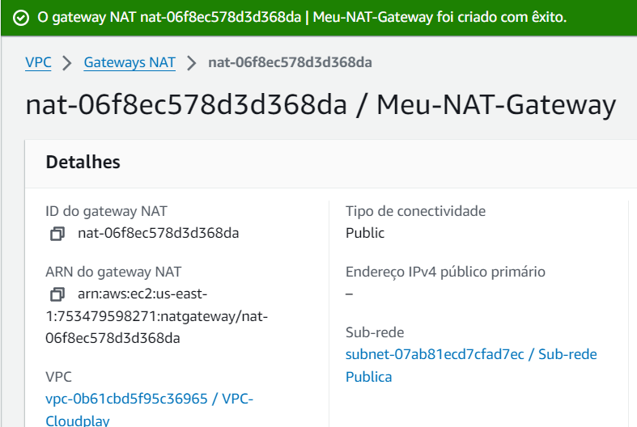

1. **Editar Tabela de Rotas Privadas**

Com o NAT Gateway criado, vamos novamente no painel da VPC, e procurar por **Tabelas de rotas**.

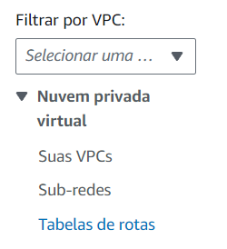

Agora, vamos selecionar a **Rota Privada**, em seguida vamos em **Rotas**, e clicar em **Editar rotas**.

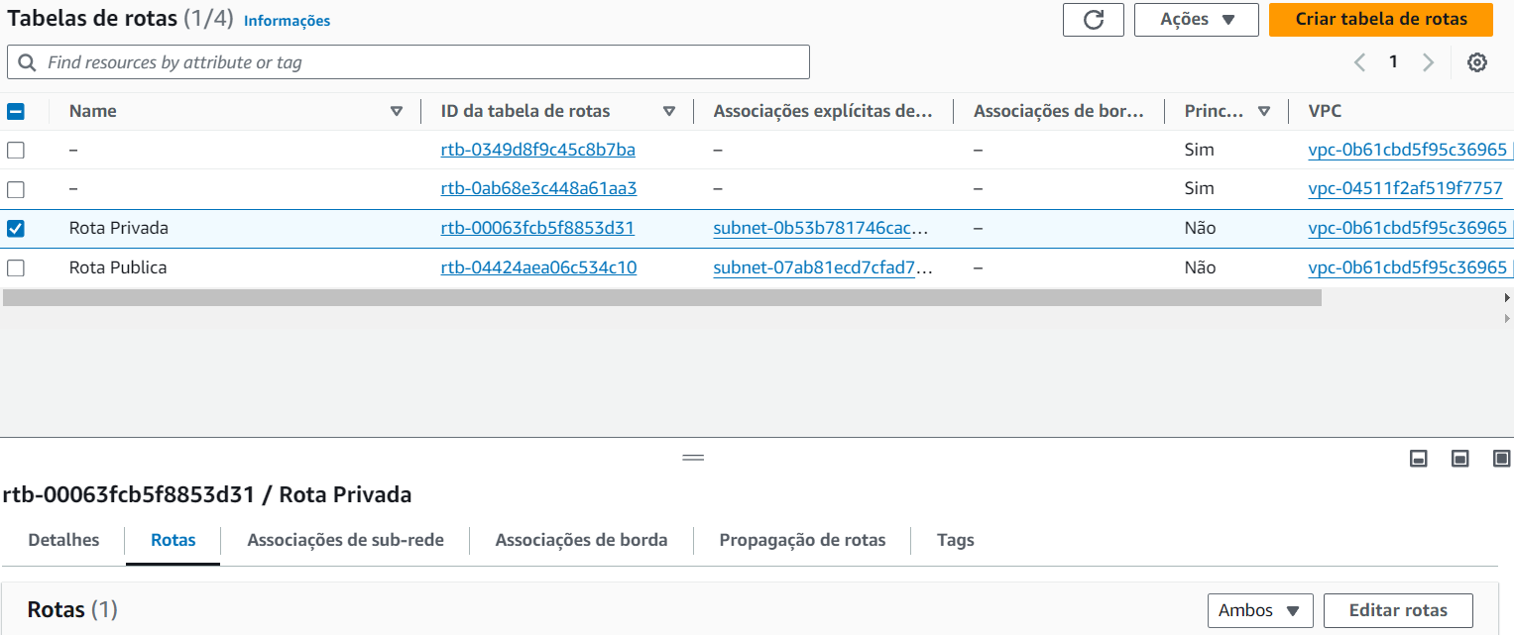

Nas configurações das rotas, vamos seguir os seguintes passos:

1° Vamos clicar em **Adicionar rota**;

2° Vamos inserir o destino padrão 0.0.0.0/0;

3° Em alvo, vamos selecionar **Gateway NAT**;

4° Vamos selecionar o NAT gateway criado anteriormente.

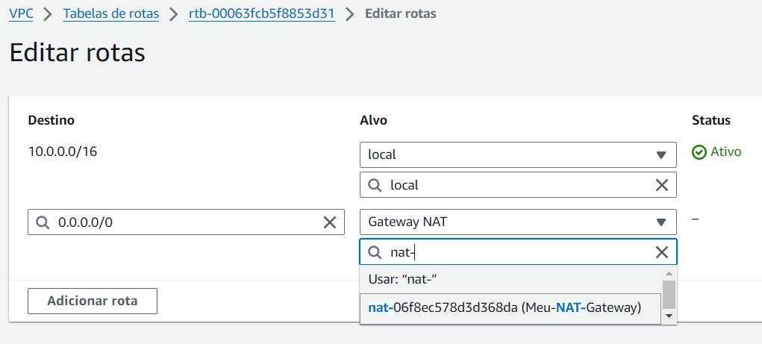

Agora podemos salvar as alterações.



Desta forma, temos o NAT Gateway associado a Rota Privada.

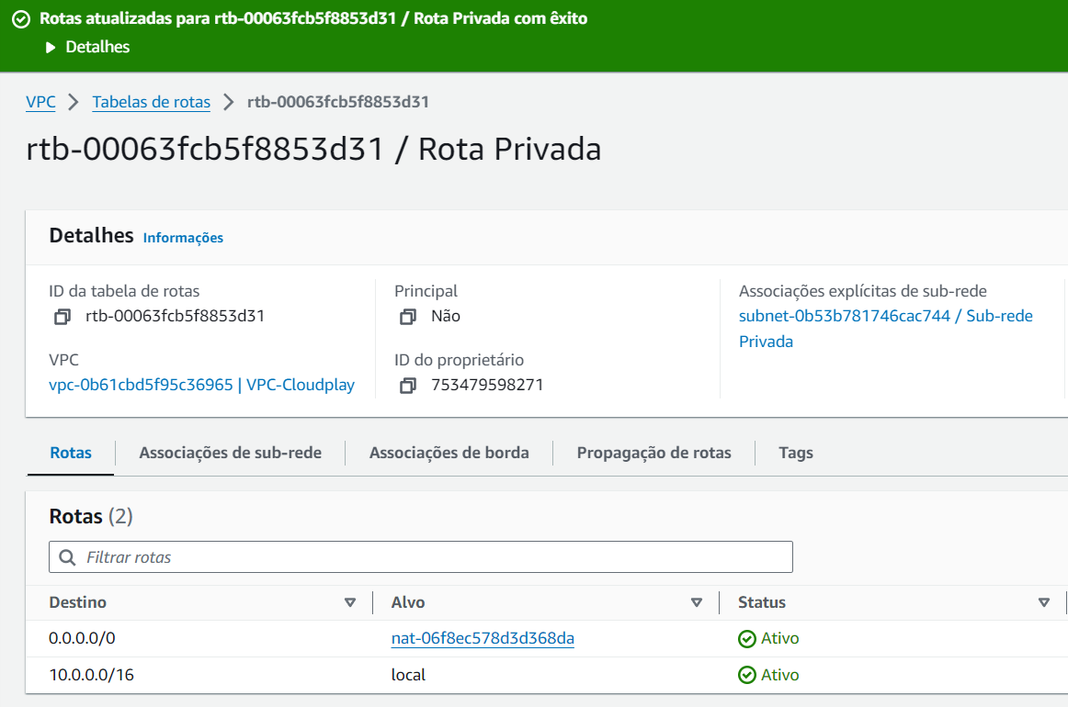

1. **Testar ping dentro da instância privada**

Novamente na instância **Linux Privado**, podemos testar novamente a conexão com a Internet através do Ping.

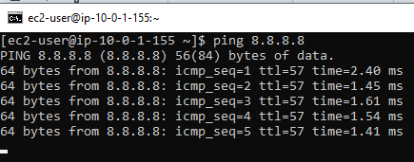

Com isso concluímos este laboratório!